Syskonen Bäckman klara för GT4 European Series med racing one
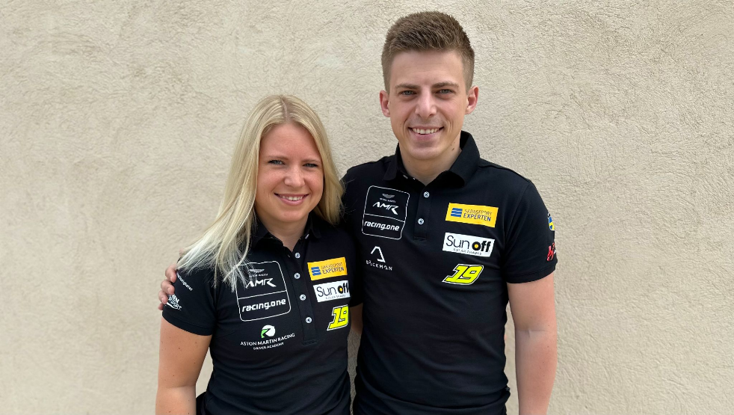
Andreas och Jessica Bäckman redo för full säsong i GT4 European Series tillsammans med racing one.
Foto: Privat (Fria rättigheter att använda bilden)

Landslagsförarna Andreas och Jessica Bäckman från Boden presenterar idag sin storsatsning att de under 2023 förutom deras redan annonserade program i ADAC GT4 Germany med PROsport Racing, även kommer att dela bil och tävla tillsammans i GT4 European Series för racing one i en Aston Martin GT4-bil.
- Super glad och tacksam att vi får denna möjlighet av Racing one efter vår positiva GT4 debut på Monza, detta är precis vad vi behöver för att utvecklas som förare i GT4 racing, säger Jessica Bäckman.

Sedan syskonen tog steget till banracing för fem år sedan har de tävlat inom Touring Car Racing i TCR-bilar. Föregående säsong tävlade Andreas i det svenska mästerskapet STCC och slutade på en tredjeplats totalt i mästerskapet med tre vinster, sju pallplatser, två pole positions och tre snabbaste varv. Jessica tävlade i tyska mästerskapet ADAC TCR Germany, som är den tyska motsvarigheten till STCC, och slutade på en andraplats totalt i mästerskapet med fyra vinster, nio pallplatser, två pole positions och tre snabbaste varv. Till årets säsong har nu syskonen istället valt att gå en helt annan väg och ge sig in i GT-racing. Genom hela Andreas och Jessicas bilsportkarriärer har de tävlat individuellt i varsin bil. Till årets säsong kommer de att dela bil med varandra och tävla tillsammans i en Aston Martin Vantage GT4-bil. Upplägget fungerar så att loppen är en timme långa, där ett obligatoriskt förarbyte sker halvvägs genom loppet, vilket kommer att vara något helt nytt för Jessica och Andreas att anpassa sig till.

Syskonens premiärrace i GT4 Europe på Monza gav mersmak
För ungefär en månad sedan gjorde syskonen sitt premiärrace i GT4 tillsammans genom att köra ett gästinhopp i första deltävlingen av GT4 European Series på Monza. De gjorde en imponerande debut där de kvalade in som 6:a och 9:a på de två kvalpassen av 53 av de bästa förarna i Europa. Nu presenterar syskonen att de kommer göra en full satsning och även ställa upp i de resterande deltävlingarna av Europa serien för team Racing one i en Aston Martin GT4 bil. Andra deltävlingen är nu till helgen GT4 Europe till helgen 2-4 juni på välkända formel 1 banan Paul Ricard i Frankrike, där landslagsförarna Bäckman tävlar mot 57 av Europas snabbaste GT4-bilar.

- Det ska bli spännande att göra en full satsning i GT4 European Series, vi fick mersmak efter Monza deltävlingen för en månad sedan. Vi är väldigt glada att racing one såg vår potential redan på Monza-debuten och ville inkludera oss i deras team för resten av Europa-säsongen, säger Andreas Bäckman.

Team racing one hälsar Jessica och Andreas välkomna till teamet
– Vi är mycket glada över att få jobba med Jessica och Andreas under resten av säsongen i GT4 European Series. De är båda väldigt snabba och duktiga förare. Det är något speciellt när bror och syster tävlar tillsammans i en racerbil. Vi är väldigt exalterade och är säkra på att vi kan nå toppresultat tillsammans, säger Philipp Zakowski, delägare av racing one.
GT4 Europe seriens uppbyggnad
GT4 European Series består av sex deltävlingar runt om i Europa. Serien är ansedd som en av de tuffaste GT4-serierna i världen och har en hög status på förarna som kommer från flera olika länder runt om i Europa. Säsongsstarten gick på den välkända Monza-banan i Italien som också kallas för “The Temple of Speed” och kommer att avslutas på den välkända Formel 1 banan Barcelona i Spanien. Förutom Barcelona och Monza kommer även de världskända Formel 1 banorna Spa, Hockenheim, Misano samt Paul Ricard där Bäckman kommer att köra denna helg att finnas på kalendern 2023.

Varje deltävling är uppbyggt på två träningspass, två tidskval samt två race på 60
minuter där man byter förare efter halva loppet. Poäng tilldelas till bilarna snabbaste
bilarna i tidskvalen samt topp 10 i respektive race. Förarna i bilen med mest poäng
efter den sista deltävlingen på Barcelona kommer tillsammans att ta hem förartiteln
”GT4 European Series Drivers Title” i GT4 European Series.

Tidsschema för helgens tävling (GT4 Europe deltävling 2):
(alla tidsangivelser avser svensk tid)

Fredag 2 juni:
11:25 Fri träning 1 (60 min) – LIVETIMING
LIVE TIMING LÄNK
17:30 Fri träning 2 (60 min) – LIVETIMING
LIVE TIMING LÄNK

Lördag 3 juni:
09:15 Q1 & Q2 – Tidskval (20 min x 2) - LIVE TV
LIVE TV GT World Youtube
LIVE TV GT4 European Series Hemsida
14:50 Race 1 (60 min) – byter förare efter halva loppet - LIVE TV
LIVE TV GT World Youtube
LIVE TV GT4 European Series Hemsida

Söndag 4 juni:
11:30 Race 2 (60 min) – byter förare efter halv loppet - LIVE TV
LIVE TV GT World Youtube
LIVE TV GT4 European Series Hemsida

Om banan (Circuit Paul Ricard):
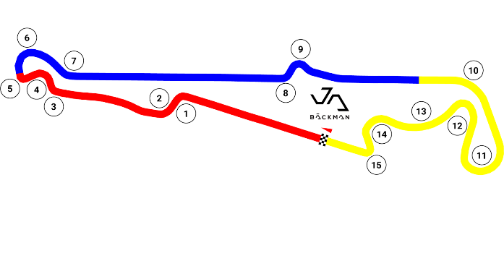
Plats: Le Castellet, Frankrike
Längd: 5,842 km
Antal kurvor: 15

GT4 Europe kalender 2023:
21-23 april - Monza, Italien
2-4 juni - Paul Ricard, Frankrike
29 juni - 2 juli - Spa-Francorchamps, Belgien
14-16 juli - Misano, Italien
1-3 september - Hockenheim, Tyskland
29 september - 1 oktober - Barcelona, Spanien

Fria rättigheter att använda bilderna.

Ladda ner pressbilder här:
http://bit.ly/jabaeckman-photos
https://www.mynewsdesk.com/se/ja-backman/images

